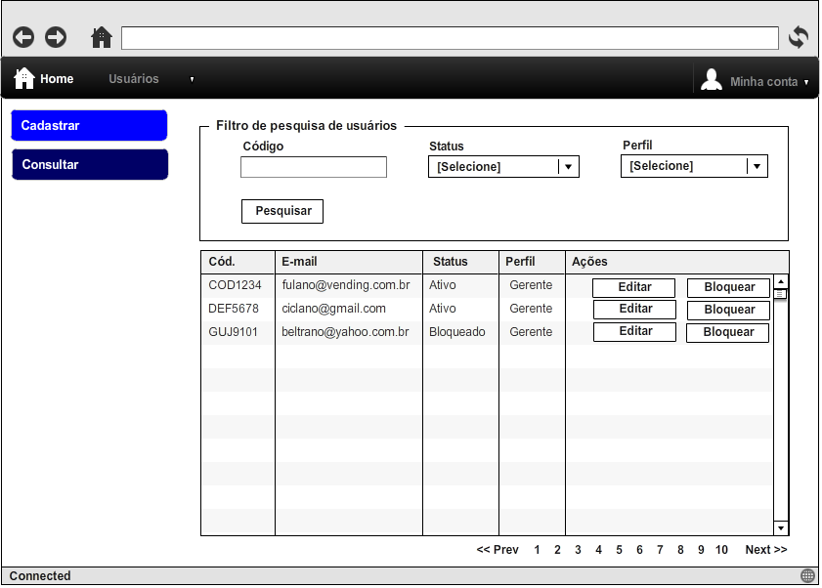

|  |  |  |  |  |
| --- | --- | --- | --- | --- |
| **CT NO.** | **PROPÓSITO** | | | |
| **01** | **Teste do botão PESQUISAR.** | | | |
| **PRÉ-CONDIÇÕES** | | | | |
| **Não se aplica.** | | | | |
| **ENTRADA1** | | **ENTRADA2** | **ENTRADA3** | **ENTRADA4** |
| **CÓDIGO** | | **STATUS** | **PERFIL** | **BOTÃO PESQUISAR** |
| **SAÍDAS ESPERADAS** | | | | |
| **LISTA DOS USUÁRIOS e MENSAGEM DE ERRO.** | | | | |

|  |  |  |  |  |  |
| --- | --- | --- | --- | --- | --- |
| **TESTE No.** | **CODIGO** | **STATUS** | **PERFIL** | **BOTÃO** | **SAÍDA**  **ESPERADA** |
| **1** | **COD123** | **ATIVO** | **ADMINISTRADOR** | **PESQUISAR** | **LISTA DOS USUÁRIOS FILTRADOS** |
| **2** | **-** | **-** | **-** | **PESQUISAR** | **LISTA DOS USUÁRIOS** |
| **3** | **ABC** | **-** | **-** | **PESQUISAR** | **ERRO CÓDIGO INEXISTENTE** |
| **4** | **-** | **ATIVO** | **GESTOR** | **PESQUISAR** | **ERRO INEXISTENCIA DE CADASTRO COM O FILTRO SOLICITADO** |
| **5** | **@#$** | **-** | **-** | **PESQUISAR** | **ERRO CAMPO CODIGO INVÁLIDO** |

|  |  |  |  |  |  |  |
| --- | --- | --- | --- | --- | --- | --- |
| **Aplicado em** | **Aplicado**  **por** | **Quantidade**  **de falhas** | **Depurado por** | **Reaplicado**  **em** | **Reaplicado**  **por** | **Quantidade**  **de falhas** |
|  |  |  |  |  |  |  |